Муниципальное дошкольное образовательное учреждение №21 детский сад «Сказка»
г. Питкяранта Республики Карелия

Публичный доклад
заведующего МДОУ №21 детский сад «Сказка» г.Питкяранта
Золотовой Юлии Александровны

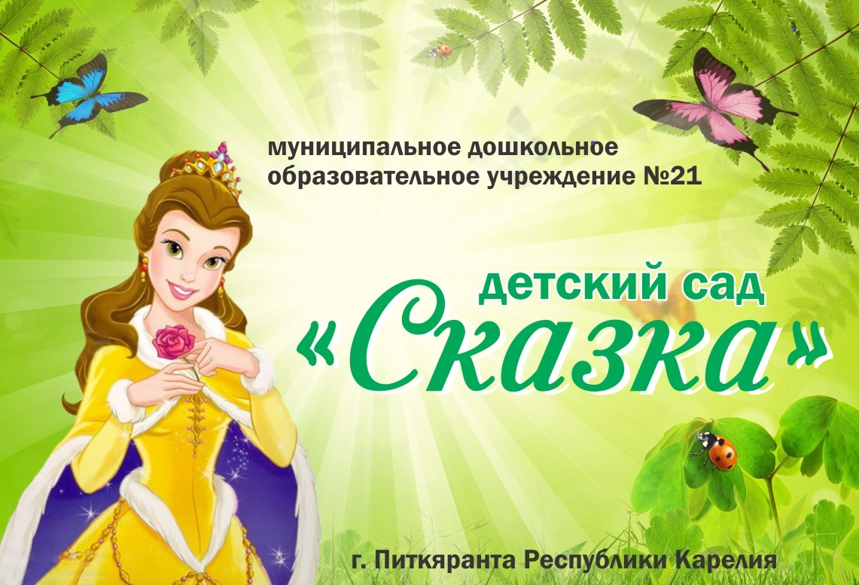

2018 год
г. Питкяранта

Содержание

№ п/п | Наименование раздела
1 | Информационная справка
2 | Общие сведения об Учреждении
3 | Материально-техническое обеспечение
4 | Нормативно-правовое оснащение
5 | Кадровое обеспечение
6 | Содержание и методы обучения и воспитания, реализуемые в МДОУ №21 детский сад «Сказка» г. Питкяранта
7 | Качество подготовки выпускников
8 | Сохранение физического и психического здоровья воспитанников
9 | Материально-технические и медико-социальные условия пребывания детей
10 | Инновационная деятельность
11 | Социальная активность и партнерство с другими организациями
12 | Взаимодействие с семьей воспитанников
13 | Достижения Учреждения
14 | Заключение. Перспективы и планы развития

- Информационная справка

«Великие администраторы добиваются успеха
не ограничениями и ужесточениями правил.
Они представляют людям возможности.
Хорошее руководство состоит в том,
чтобы стимулировать людей к достижению
высочайшего уровня, предлагая им
возможности, а не обязательства.
Жизнь – это возможность, а не ограничение».
Джон Хейдер.

Я, Золотова Юлия Александровна являюсь заведующим муниципального дошкольного образовательного учреждения №21 детский сад «Сказка» г. Питкяранта Республики Карелия в течение 6 лет (распоряжение АПМР от 20.08.2012 г. № 213-р «О назначении Золотовой Ю.А.» (приложение)).
Образование высшее (диплом № 63800 от 19.04.2008 (приложение)). Общий стаж – 21 год, стаж педагогической деятельности – 15 лет. Стаж работы в данном учреждении 6 лет 3 месяца. Квалификационная категория – 1 (распоряжение АПРМ от 25.11.2013 г. № 281-р (приложение)).
С 22.10.2018 г. являюсь Членом Ассоциации руководителей образования России (свидетельство (приложение)). В 2018 году прошла курсы повышения квалификации «Менеджмент в образовательной организации в условиях реализации ФГОС» в объеме 36 часов (удостоверение ПК № 0301190, 2018 г. (приложение)). В настоящее время, обучаюсь по «Программе профессиональной переподготовки», которая разработана с учетом требований ФГОС высшего образования по направлению подготовки с присвоением квалификации «Менеджер» и дает право на ведение профессиональной деятельности в сфере «Менеджмента в образовании» в «Высшей школе делового администрирования» г. Екатеринбург.
Награждена почетной грамотой АПМР «За многолетний добросовестный труд, высокие результаты профессиональной деятельности, большой личный вклад в развитие детского сада» (Постановление №92 от 22.02.2018г. (приложение)), нагрудным знаком «За активную работу» исполнительным комитетом Профсоюза работников народного образования и науки РФ, 2018 г. (постановление № 13 от 07.05.2018 г. (приложение), так же имею различные дипломы, сертификаты и свидетельства, благодарственные письма об участии в мероприятиях (приложение).
МДОУ №21 детский сад «Сказка» г.Питкяранта осуществляет деятельность на основании Устава (постановление АПМР от 09.06.2016 г. № 316 (приложение)) и Лицензии на право ведения образовательной деятельности (№ 2988 от 15.12.2016г. (бессрочно) выдана Министерством образования Республики Карелия (приложение)) и руководствуется Федеральным законом «Об образовании в Российской Федерации» (от 29.12.2012 года N 273-ФЗ); Конвенцией о правах ребенка, нормативно-правовыми документами Министерства образования РФ, Правилами внутреннего трудового распорядка, договорами с родителями воспитанников.

- Общие сведения об Учреждении
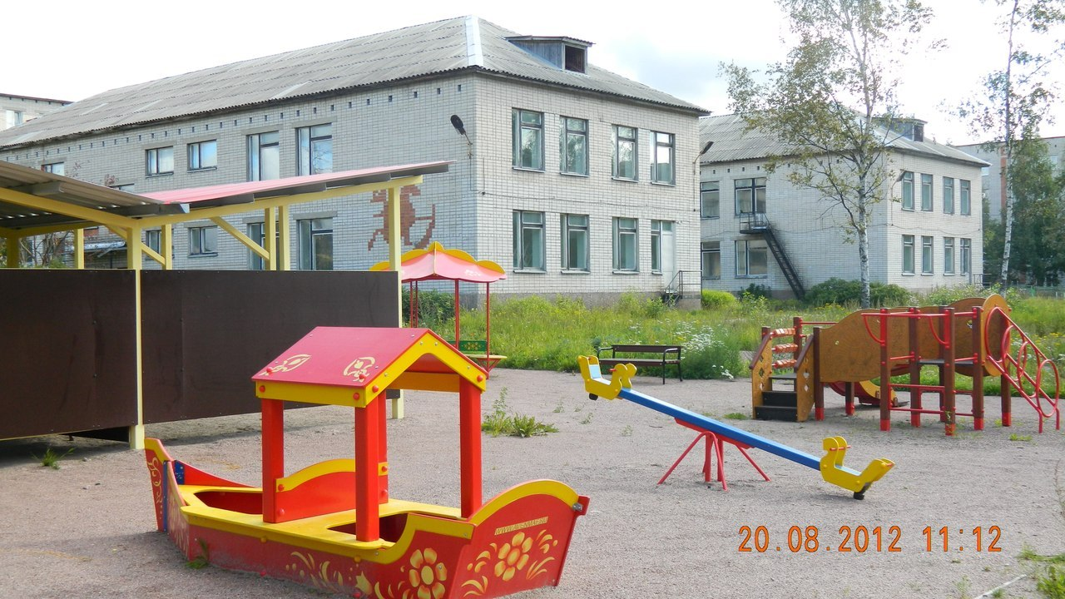

Тип – дошкольное образовательное учреждение.
Вид – образовательная деятельность.
Здание построено по типовому проекту в 1976 г., в 2012 г. была проведена реконструкция здания. МДОУ №21 детский сад «Сказка» г.Питкяранта открыт в 2013 году (постановление АПМР от 26.07.2012 г. № 898 (приложение)) и функционирует на основе Устава (постановление АПМР от 09.06.2016 г. № 316 (приложение)) и Лицензии на право ведения образовательной деятельности (№ 2988 от 15.12.2016г. (бессрочно) выдана Министерством образования Республики Карелия (приложение)).
Двухэтажное, кирпичное здание, общая площадь 1697,2 м² (свидетельство о государственной регистрации права серия 10-АБ № 524441 от 10.12.2012 г. (приложение)), проектная мощность – 160 детей.
Учреждение является юридическим лицом, имеет бессрочную лицензию на право ведения образовательной деятельности. Учредителем Учреждения является Администрация Питкярантского муниципального района.
МДОУ №21 детский сад «Сказка» г. Питкяранта расположено по адресу: Республика Карелия, г. Питкяранта, ул. Парковая, д.2.
Телефон: 8 (81433) 4-34-88.
Адрес электронной почты: skazkapit@mail.ru
Адрес официального сайта учреждения: http://skazka-pitk.ucoz.com/
Проектная мощность – 10 групп.
Режим работы дошкольного учреждения – 10,5 часов, рабочая неделя – 5 дней.
Списочный состав на 01.12.2018 г. – 155 детей.

- Материально-техническое обеспечение

Групповые помещения для пребывания детей с отдельными спальными комнатами, прихожей (раздевалкой), туалетной комнатой, моечной, – 10, из них на 2018-2019 уч.год:
- 2 группы – первая группа раннего возраста (1-2 года);
- 2 группы – вторая группа раннего возраста (2-3 года);
- 2 группы – младшая группа (3-4 года);
- 1 группа – средняя группа (4-5 лет)
- 1 группа – старшая группа (5-6 лет);
- 2 группы – подготовительная к школе группа (6-7 лет).

МДОУ №21 является звеном муниципальной системы образования, обеспечивающим помощь семье в воспитании и образовании детей, развитии их индивидуальных и творческих способностей, осуществлении охраны и укрепления физического и психического здоровья, усвоении детьми обязательного минимума содержания образовательных программ, реализуемых в детском саду.

Групповые помещения со спальней

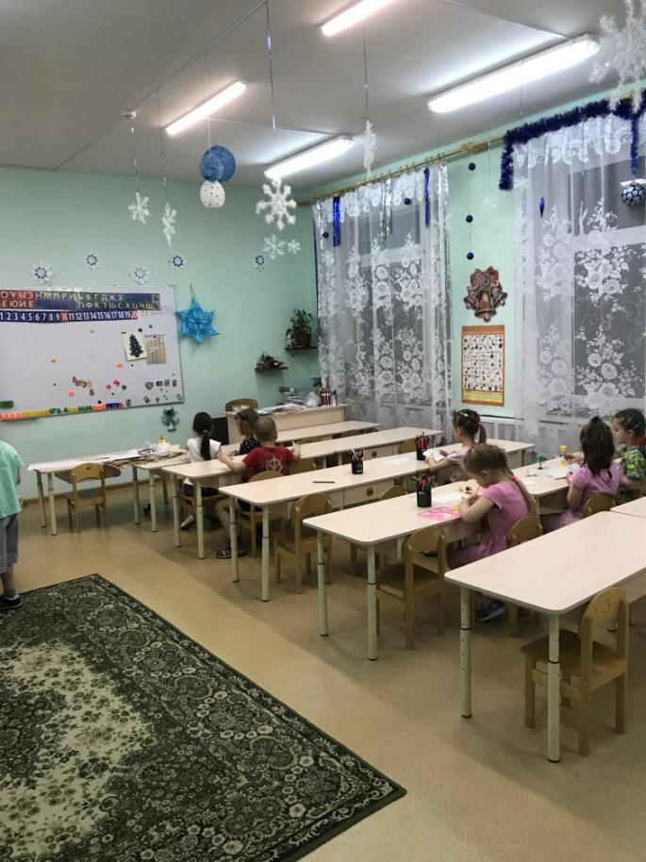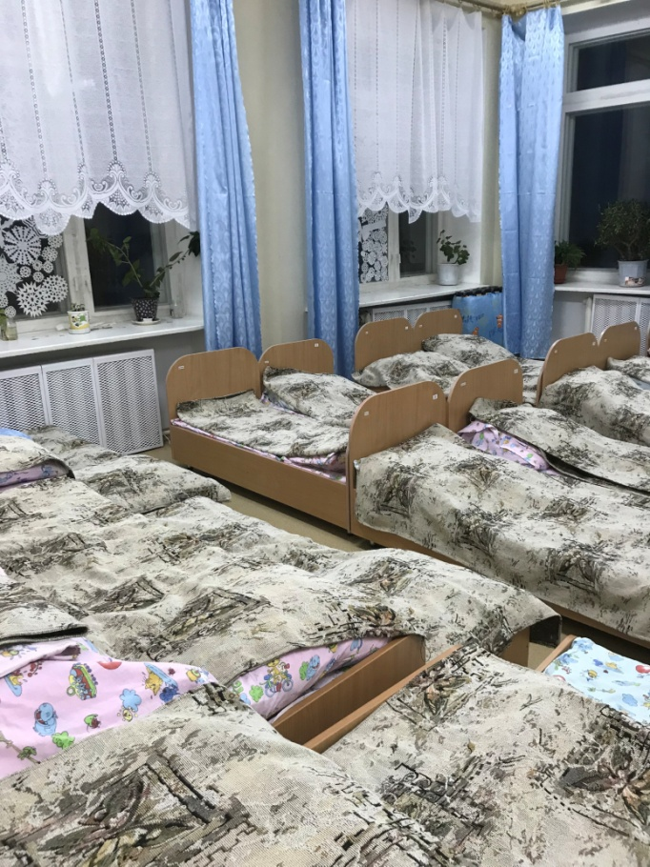

Туалетные комнаты с умывальными

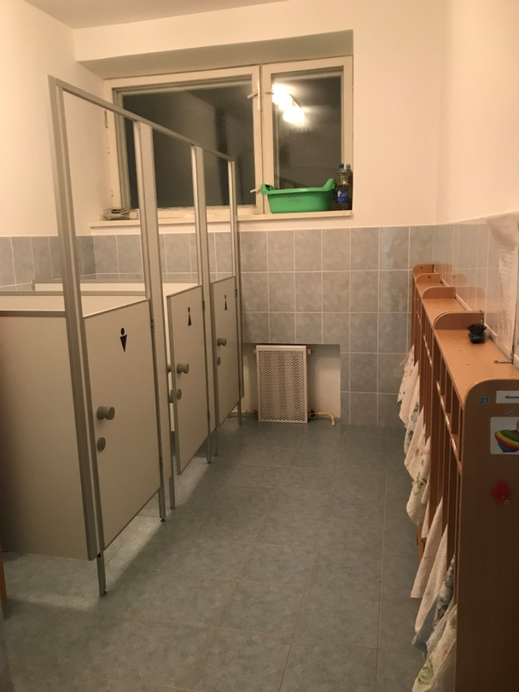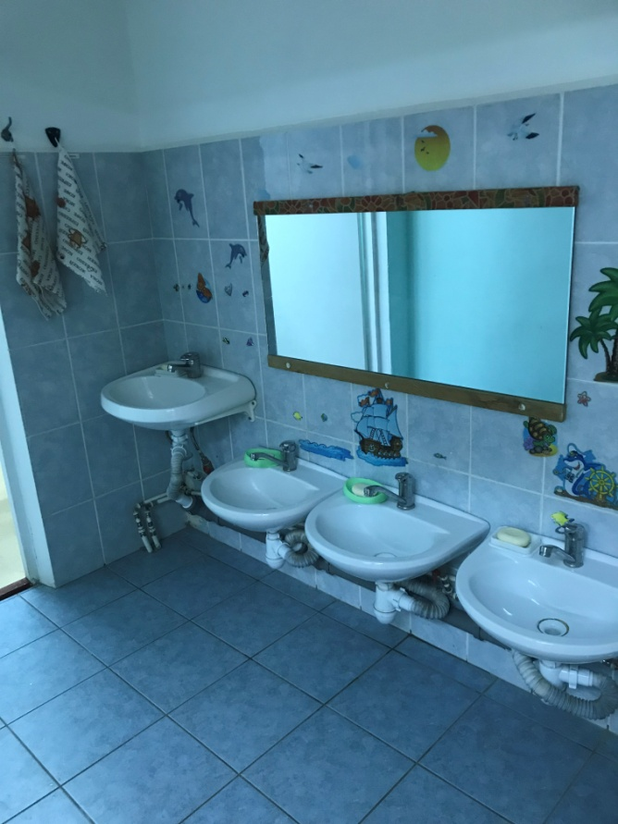

Пищеблок (со складскими помещениями для хранения продуктов питания), оснащенный всем необходимым оборудованием и в соответствии с требованиями СанПин

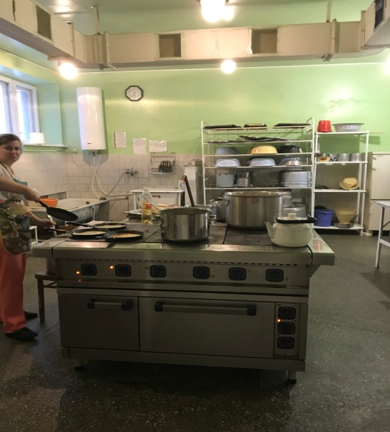

Прачечная, оснащенная современным оборудованием для стирки, сушки, глажки, ремонта и хранения мягкого инвентаря

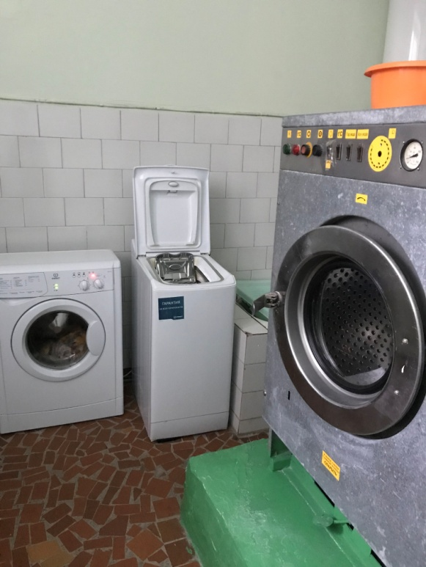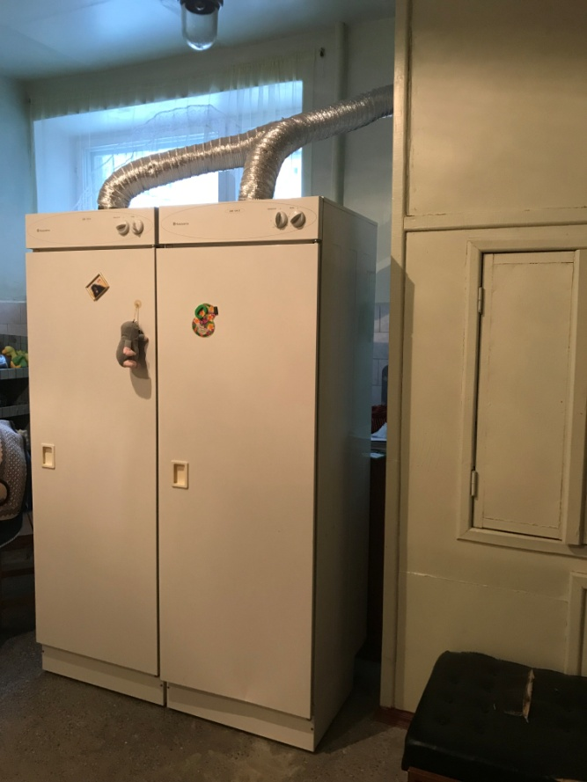

Медицинский блок, в состав которого входит кабинет медсестры, процедурный кабинет, изолятор, туалет

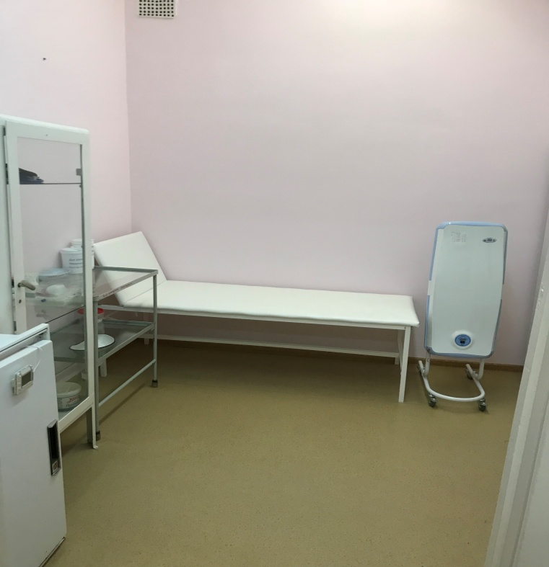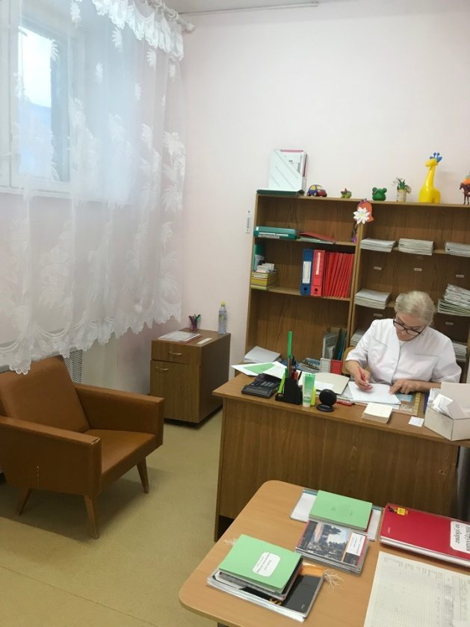

Музыкальный, спортивный (приспособленный) зал, оборудованные всем необходимым для музыкальной и физической деятельности воспитанников и в соответствии с требованиями СанПин и ФГОС.

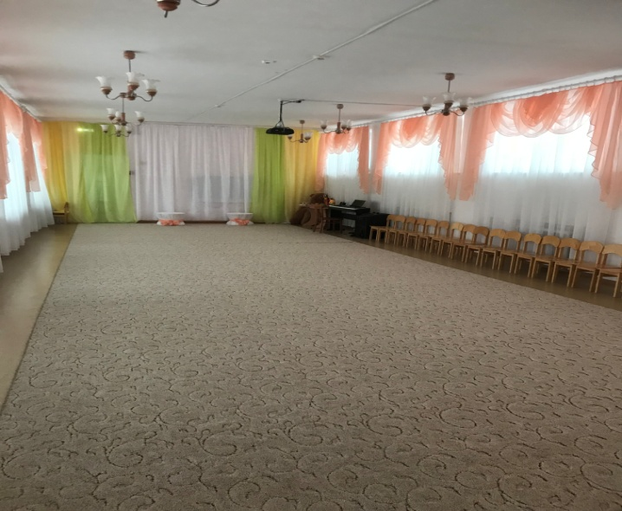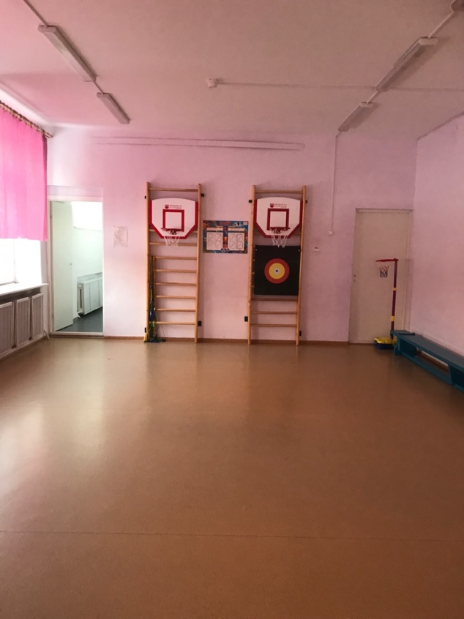

Дошкольный научный исследовательский центр, оборудованный для детей с 3 лет

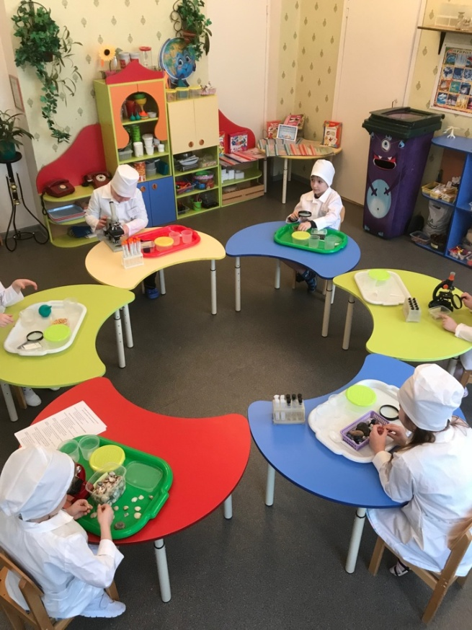

Кабинет учителя-логопеда, оборудованный всем необходимым для коррекционной работы с детьми

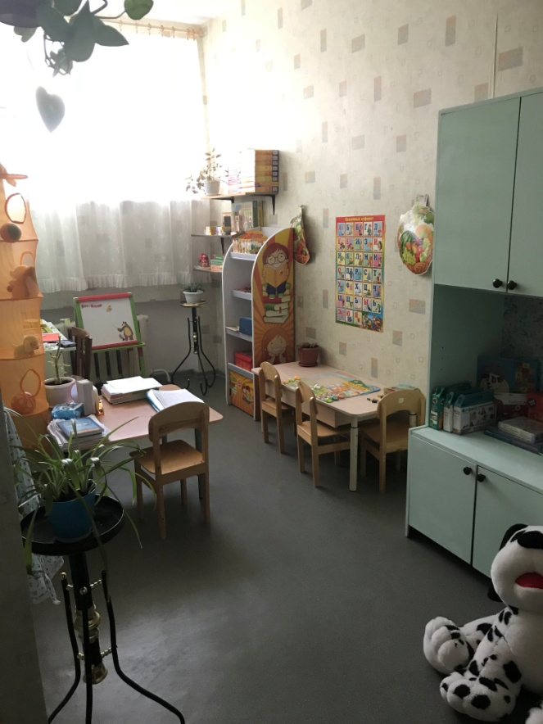

Музей достижений «Поле чудес», где вниманию всех желающих представлены работы детей, грамоты и дипломы за участие Учреждения, воспитанников, сотрудников в различных конкурсах, выставках, мероприятиях.

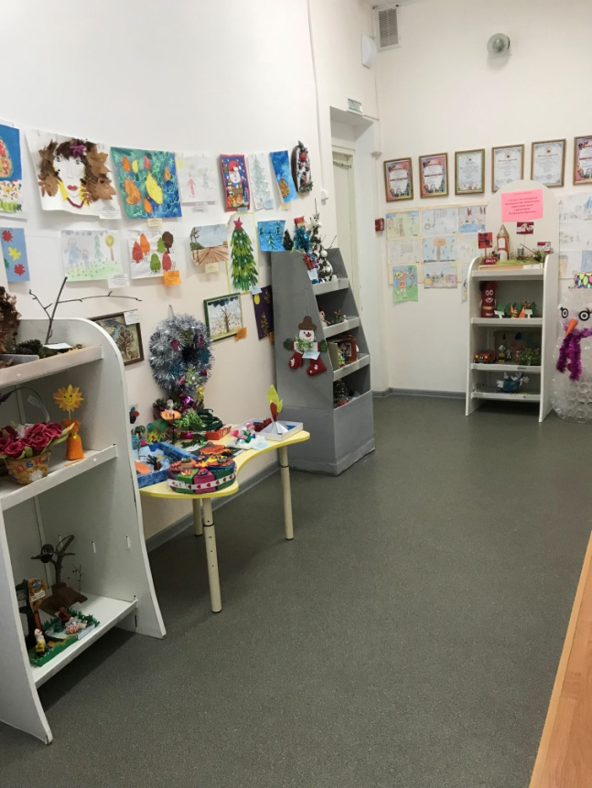

Методический кабинет

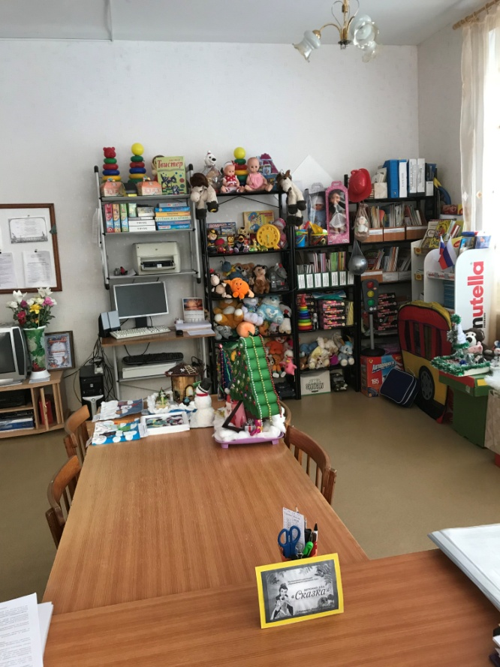

Кабинет заместителя заведующего по АХЧ
Коридоры, лестничные пролеты, подсобные помещения
Земельный участок образовательного учреждения (общая площадь 8996 м² (свидетельство о государственной регистрации права серия 10-АБ № 524442 от 10.12.2012 г. (приложение)) озеленен, разделен на 9 участков для прогулки детей, оснащенных прогулочными верандами и постройками для игровой деятельности воспитанников, отвечающие требованиям СанПиН и возрастным особенностям детей, разбиты цветники и клумбы. Имеется хозяйственный двор.

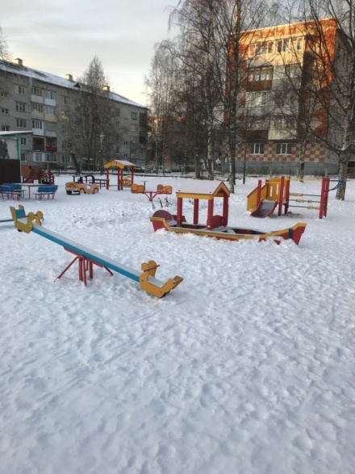

Состояние материально-технической базы МДОУ №21 детский сад «Сказка» г.Питкяранта соответствует педагогическим требованиям и ФГОС, современному уровню образования и санитарным нормам, имеется холодное и горячее водоснабжение, канализация.
Площади помещений соответствуют санитарно-гигиеническим нормам. Соблюдается тепловой и световой режим, неисправность оборудования и инвентаря устраняется по мере необходимости. Проводится уборка групп и других помещений; соблюдается режим проветривания, ухода за игровым и спортивным оборудованием. Соблюдаются графики и режим мытья посуды; все сотрудники проходят медицинский осмотри гигиеническое обучение в соответствии с графиком.
Пищеблок оснащен в соответствии с требованиями СанПиН, с соблюдением санитарных норм и правил. Соблюдается поточность при приготовлении пищи. Все требования Роспотребнадзора выполняются.
Территория детского сада озеленена, оборудована спортивным и игровым инвентарем.
Техническое состояние здание удовлетворительное. Учреждение постоянно работает над укреплением материально-технической базы. С 2015 по 2018 годы проведен косметический ремонт всех помещений, искусственное освещение доведено до нормы (установили дополнительные лампы). Приобретены раскладушки, стульчики, игрушки и игровое оборудование, полностью оснащен мебелью (столы, стулья, стеллажи) и оборудованием научно-исследовательский центр, музыкальный центр, портативная акустическая система, 2 мультимедиоустановки, интерактивная доска, 2 ноутбука, пылесос, утюг.
Таким образом, можно наблюдать тенденцию к обновлению и пополнения материально-технической базы дошкольного учреждения, приведение ее в соответствие с современными требованиями, требованиями СанПиН, не только за счет бюджетных средств, но и используя внебюджетные средства, средства спонсоров, что помогает улучшить материально-техническую базу Учреждения.

- Нормативно-правовое оснащение

Учреждение осуществляет свою деятельность в соответствии с Конвенцией о правах ребенка, Конституцией Российской Федерации, Федеральным Законом «Об образовании в Российской Федерации», порядком организации и осуществления образовательной деятельности по основным общеобразовательным программам - образовательным программам дошкольного образования, нормативными правовыми актами Министерства образования и науки Российской Федерации, иными нормативными правовыми актами Российской Федерации, законодательством Республики Карелия, нормативными правовыми актами органов местного самоуправления Питкярантского муниципального района, Уставом, договором, заключенным с Учредителем, договором между Учреждением и родителями (законными представителями), коллективным договором.
В детском саду разработан план мероприятий по охране труда, технике безопасности, Пожарной безопасности. Разработаны инструкции по охране труда и технике безопасности для каждого работника на рабочем месте.
Как руководитель прошла курсы обучения по охране труда, пожарному минимуму, ГО ЧС (удостоверение (приложение)). Участник в вебинара «Охрана труда в сфере образования» 2017 г. (сертификат (приложение)). Участник семинара «Охрана труда для ДОУ и ОУ» 2018г. (сертификат (приложение)).
Проведены проверки:
- Финансового управления Питкярантского муниципального района, 2016 г.
- Управления ветеринарии РК, 2016 г.
- Территориальным отделом в г. Сортавала, Питкярантском, Лахденпохском и Олонецком районах, в 2016 г.
- Отделом надзорной деятельности Олонецкого и Питкярантского районов по Питкярантскому району , 2016 г.
- Государственной инспекции труда в РК, 2017 г.
- Министерством Образования РК, 2016 г.
- Государственного учреждение - региональное отделение ФСС РФ по РК, 2018 г.
- Прокуратура Питкярантского района, 2018 г.

- Кадровое обеспечение

В соответствии со штатным расписание – 44 единицы, фактическое количество работников – 44 человека.
Из них:
- 1 заведующий
- 1 заместитель заведующего по АХЧ
- 1 старший воспитатель
- 1музыкальный руководитель
- 1 учитель-логопед
- 15 воспитателей
- 24 вспомогательно-технический персонал

Педагогические работники, реализующие «Основную образовательную программу дошкольного образования муниципального дошкольного образовательного учреждения №21 детский сад «Сказка» г.Питкяранта Республики Карелия», обладают основными компетенциями, необходимыми для ведения воспитательно-образовательного процесса и создания условий для развития детей.
Одним из главных факторов, влияющих на качество дошкольного образования, является образовательный уровень педагогических кадров.

Образовательный уровень: 17 педагогов – среднее специальное образование, 1 педагог – высшее.
Образовательный ценз педагогов подтвержден документами государственного образца о соответствующем уровне образования и квалификации. Кадровая политика ДОУ опирается на развитие профессиональной компетентности педагогов и личностно-ориентированный подход к детям.

Квалификация: 12 педагогов (67%) – соответствие занимаемой должности
6 педагогов (33%) – не имеют квалификационной категории в связи с недостаточным стажем работы в Учреждении по данной должности (стаж менее 2-х лет)

Стаж работы:
1-5 лет – 1 чел.
5-10 лет – 4 чел.
10-20 лет – 6 чел.
20-25 лет – 4 чел.
свыше 25 лет – 3 чел.

Педагоги Учреждения постоянно повышают свой профессиональный уровень, изучая и прорабатывая новинки методической литературы, обмениваясь опытом с коллегами других дошкольных учреждений, посещают городские методические объединения, участвуют в конкурсах, выставках разного уровня. Все педагоги своевременно проходит курсы повышения квалификации в соответствии с графиком.
Для профессионального роста педагогов в детском саду создаются необходимые условия в соответствии с ФГОС ДО: постоянно приобретаются новинки методической литературы, необходимый для проведения непосредственной образовательной, совместной, самостоятельной, досуговой деятельности детей; дидактические пособия, наглядный и раздаточный материал, составляются картотеки и др.
Приобрели музыкальный центр, портативную акустическую систему, интерактивную доску, 2 ноутбука, 2 мультивидеосистемы, имеется стабильный выход в интернет. Педагоги в свободном доступе могут пользоваться ИКТ, выполнять презентации, проекты, оформлять материал в печатном виде.
Одной из приоритетных задач, как руководителя, считаю создание условий для творческой самореализации личности педагога, оказание помощи воспитателям в обретении неповторимой индивидуальности, раскрытии творческого начала каждого педагога, поиска своего стиля деятельности.
Управление методической работой в детском саду направлено на профессиональное адаптирование, становление, развитие и саморазвитие педагогов.
Созданная система управления нашего образовательного учреждения, позволила нам максимально эффективно реализовать потенциал каждого сотрудника в деле достижения поставленных целей. Раскрыть творческие возможности не только педагогов, но и младшего персонала, родителей и, конечно же, наших детей. Этот опыт позволил мне лично, как руководителю, убедиться в действенности простых правил.
Участники образовательного процесса (сотрудники, воспитанники, родители) могут проявлять инициативу, творчество, а так же успешно развиваться только в условиях доверия, уважения, дружбы и взаимопомощи. А этому, безусловно, способствует положительный микроклимат, который создан в нашем коллективе.
В систему методической работы детского сада входят разные виды деятельности, ориентированные на осознание, апробацию и творческую интерпритацию инновационных программ и технологий.
Основными направлениями работы являются:
- внедрение в образовательный процесс передовых педагогических технологий;
- учет индивидуальных возможностей и личных качеств педагогов и его профессиональных интересов;
- своевременная оценка результатов с целью внесения коррективов в процесс профессионального совершенствования.
Система, созданная в ДОУ для повышения профессионального мастерства педагогов, способствует постоянному росту педагогического мастерства. Проведенное анкетирование воспитателей с целью изучения потенциала педагогического коллектива по отношению к инновационной деятельности показало, что 64% педагогов постоянно проявляют стремление к творческому росту, активность по отношению к педагогической деятельности, обмену опытом через открытые мероприятия и их анализа. Педагогические кадры дошкольного учреждения постоянно и систематически повышают свою квалификацию через непрерывное образование и курсы повышения квалификации, а так же методическую работу в детском саду и самообразование.
Анализ кадрового обеспечения образовательного учреждения конкурентоспособность и жизнеспособность ДОУ во многом зависит от уровня подготовки педагогов (методической, общей психологической, диагностической), обеспечивающего комфортное продвижение ребенка по возрастным ступеням.
МДОУ №21 детский сад «Сказка» г.Питкяранта полностью укомплектовано кадрами.

- Содержание и методы обучения и воспитания, реализуемые в
МДОУ №21 детский сад «Сказка» г.Питкяранта
Обеспечение целостного развития ребенка в период дошкольного детства осуществляется в соответствии с целями и задачами профессиональной деятельности и новыми нормативными документами:
- Федеральный закон «Об образовании в Российской Федерации» (от 29.12.2012 года N 273-ФЗ);
- Федеральный закон от 24.07.1998г. N 124-ФЗ «Об основных гарантиях прав ребенка в Российской Федерации;
- Концепцией непрерывного образования (дошкольная и начальная ступень);
- Федеральный государственный образовательный стандарт дошкольного образования (приказ Министерства образования и науки РФ от 17 октября 2013 г. №1155);
- санитарно-эпидемиологические требования к устройству, содержанию и организации режима работы ДОУ (СанПиН 2.4.1. 3049-13 с изменениями);

- «Об утверждении Порядка организации и осуществления образовательной деятельности по основным общеобразовательным программам - образовательным программам дошкольного образования» (Приказ Министерства образования и науки Российской Федерации (Минобрнауки России) от 30 августа 2013 г. N 1014 г. Москва);
- Устав дошкольного образовательного учреждения и другие нормативные документы.

Детский сад реализует «Основную образовательную программу дошкольного образования муниципального дошкольного образовательного учреждения №21 детский сад «Сказка» г. Питкяранта Республики Карелия», разработанную на основе ФГОС ДО и с учетом примерной основной образовательной программы дошкольного образования «От рождения до школы» под редакцией Н.Е. Вераксы, Т.С. Комаровой, М.А. Васильевой.
Часть образовательной программы, формируемая участниками образовательного процесса, в соответствии с приоритетными направлениями составлена с учетом парциальных программ:
- «Основы безопасности детей дошкольного возраста» Н.Н. Авдеевой, О.Л. Князевой, Р.Б. Стеркиной (программа предполагает решение важнейшей социально-педагогической задачи - воспитания у ребенка навыков адекватного поведения в различных неожиданных ситуациях);
- «Топ-хлоп, малыши» Т.Н. Сауко, А.И. Буренина;
- «Ритмичесая мозайка» А.И. Буренина;
- «Музыкально-педагогическая концепция Карла Орфа»;
- «Подготовка старших дошкольников к обучению грамоте» О.М. Ельцова;
- «Обучение дошкольников грамоте» Н.С. Варенцова

Содержание программы выстроено по принципу необходимости и достаточности для полноценного общего развития детей и включает следующие образовательные области:
- Социально-коммуникативное развитие;
- Познавательное развитие;
- Речевое развитие;
- Художественно-эстетическое развитие;
- Физическое развитие.

Планируется включение в Программу раздела «Дополнительное образование». В период с сентября по октябрь 2018 г. проведено анкетирование родителей с целью выявления потребностей, определения направлений работы.

По результатам педагогической диагностики освоение воспитанниками
всех возрастных групп (с 1 года до 7 лет) образовательной программы прослеживается положительная динамика по всем областям.

 | Начало учебного года  (сентябрь 2015г.) | Конец учебного года  (май 2016 г.)
Высокий уровень | 22% | 38%
Средний уровень | 65% | 59%
Низкий уровень | 13% | 3%  (дети ОВЗ и редко посещающие ДОУ)

 | Начало учебного года  (сентябрь 2016 г.) | Конец учебного года  (май 2017 г.)
Высокий уровень | 24% | 36%
Средний уровень | 62% | 60%
Низкий уровень | 14% | 4%  (дети ОВЗ и редко посещающие ДОУ)

 | Начало учебного года  (сентябрь 2017г.) | Конец учебного года  (май 2018 г.)
Высокий уровень | 19% | 32%
Средний уровень | 71% | 66%
Низкий уровень | 10% | 2%  (дети ОВЗ и редко посещающие ДОУ)

Разработанные под моим руководством «Программа развития дошкольного образовательного учреждения», «Основную образовательную программу дошкольного образования муниципального дошкольного образовательного учреждения №21 детский сад «Сказка» г. Питкяранта Республики Карелия» являются стратегической основой моих действий, как руководителя, так и педагогического коллектива, выступает в качестве перспективного плана, определяет этапы работы Учреждения в режиме развития.
Содержание программ опирается на актуальный уровень развития детского сада, потенциальные возможности коллектива и руководства, ожидания родителей.
Система управленческих действий заложенных в программу затрагивает всех участников педагогического процесса: детей, педагогов, администрацию, родителей, следующим образом:
- Проектирование оптимальных организационно-педагогических условий развитие образовательной среды детского сада, обеспечивающих предоставление качественного доступного образования каждому воспитаннику с учетом возрастных и индивидуальных особенностей;
- Обновление содержания образования в условиях введения ФГОС ДО;
- Создание условий для роста профессионального мастерства педагогов в рамках определения оптимальных и эффективных технологий обучения, воспитания и развития и их внедрения в практику;
- Развитие системы выявления и поддержки талантливых детей;
- Сохранение и укрепление здоровья дошкольников;
- Анализ организационной культуры МДОУ, ориентированный на определение факторов и рисков, влияющих на развитие образовательной среды (целостность, качество и эффективность);
- Мониторинг социальных ожиданий потребителей образовательных услуг с целью выявления запроса родительского сообщества к деятельности детского сада;
- Активизация коллегиальных органов управления МДОУ (совершенствования форм и методов взаимодействия);
- Эффективное использование экономических механизмов, обеспечивающих расширение доли внебюджетного финансирования деятельности (поиск источников финансирования в рамках разработки проектов и их продвижения).

В 2016 г. проводилась независимая оценка качества образовательной деятельности, осуществляющих образовательную деятельность в РК. По своду количественных результатов по критериям независимой оценки качества образовательной деятельности организаций, осуществляющих образовательную деятельность в Питкярантском муниципальном районе среди дошкольного образования МДОУ №21 детский сад «Сказка» г. Питкяранта по рейтингу занимает первое место (приложение «Свод количественных результатов»).

- Качество подготовки выпускников
В ДОУ по итогам обследования знаний и умений детей, их физической подготовленности на конец учебного года, за последние 3 года стабильно высокие показатели. Прослеживается положительная динамика освоения детьми «Основной образовательной программы дошкольного образования муниципального дошкольного образовательного учреждения №21 детский сад «Сказка» г. Питкяранта Республики Карелия».

Освоение образовательной программы воспитанниками
подготовительной к школе группы:

 | Конец учебного года  (май 2016 г.) | Конец учебного года  (май 2017 г.) | Конец учебного года  (май 2018 г.)
Высокий уровень | 77 % | 73% | 78%
Средний уровень | 21 % | 27% | 22%
Низкий уровень | 2 %  (1 ребенок с ОВЗ) | не выявлено | не выявлено

Мотивация к обучению в школе сформирована у 92% выпускников. По результатам мониторинга проведены консультации с педагогами и родителями детей, даны рекомендации.

Высокое качество воспитательно-образовательной деятельности воспитателей и специалистов детского сада позволяет добиться хороших результатов. В ДОУ созданы оптимальные условия для организации педагогического процесса: в каждой возрастной группе оборудованы центры активности, где размещаются материалы для всех видов деятельности: речевой, умственной, игровой, изобразительной, музыкальной, театрализованной, двигательной и т.д.
Познавательно-интеллектуальная развивающая среда в группах содержит инновационные компоненты: уголки природы, мини-библиотеки и т.п. Воспитательно-образовательный процесс обеспечен учебным оборудованием, техническими средствами обучения. Группы оборудованы мебелью, пособиями, развивающими играми и игрушками в соответствии с возрастом и требованиями СанПиН. Приобретаются наглядные пособия, информационные стенды, собрана программно-методическая литература по всем видам деятельности, научная психолого-педагогическая, детская художественная литература. Родители принимают активное участие в благоустройстве территории детского сада.

Количество выпускников Учреждения

Учебный год | Количество выпускников
2015-2016 | 19
2016-2017 | 27
2017-2018 | 49
2018-2019 | планируется 42

Эффективность непрерывности образования зависит от решения проблем обеспечения всех аспектов преемственности:
- состояние здоровья и физическое развитие детей;
- уровень развития их познавательной активности как необходимого компонента учебной деятельности;
- умственные и нравственные способности обучающихся;
- сформированность творческого воображения детей;
- развитие коммуникативности;
- углубление работы по экологическому воспитанию;
- привлечение родителей к сотрудничеству по поддержке индивидуальных траекторий развития детей.

Анализ показывает, что сотрудники ДОУ занимают активную жизненную позицию в воспитании и обучении детей.

Вывод: таким образом, в ДОУ созданы условия для развития личности каждого ребенка и каждого взрослого в единой воспитательно-образовательной системе: ребенок-семья-детский сад. Творческий потенциал коллектива позволяет надеяться на достижение более высоких результатов в работе, на использование эффективных технологий.

- Сохранение физического и психического здоровья воспитанников
Для реализации комплексного подхода к сохранению и укреплению здоровья воспитанников, в ДОУ созданы условия для полноценного физического развития воспитанников:
- полноценное сбалансированное питание;
- развитие двигательной активности детей;
- выполнение режима;
- закаливание;
- витаминотерапия.

В ДОУ организовано 3-разовое питание на основе примерного 10-дневного меню, для дошкольных образовательных учреждений, утвержденное заведующим. Соблюдается режим питания, технология приготовления блюд, обеспечивающих максимальное сохранение пищевой ценности продуктов.
В меню представлены разнообразные блюда, исключены их повторы. В ежедневный рацион питания включены различные овощи, кисломолочные продукты. Дети в достаточном количестве получают мясо, сливочное масло, рыбу, фрукты, овощи и другие продукты. Контроль за качеством питания, закладкой продуктов, кулинарной обработкой, выходом блюд, вкусовыми качествами, правилами хранения и соблюдением сроков реализации продуктов осуществляет заведующий и старшая медицинская сестра.
Организация питания в ДОУ сочетается с правильным питанием ребенка дома. С этой целью педагоги информируют родителей о продуктах и блюдах, которые ребенок получил в течение дня.
Таким образом, под контролем заведующего дети в ДОУ получают полноценное, сбалансированное питание.
Выполнение норм питания составляет 80%. Стоимость питания в день на одного ребенка составляет 1-3 года (ясли) - 132 руб. 50 коп., 3-7 лет (сад) – 137 руб. 50 коп.
Систематически проводится работа по закаливанию детей. Закаливание сочетаем с двигательной деятельностью детей, используем комплекс процедур: массажные коврики для стоп, гимнастика после сна.
В процессе оздоровления у детей формируется осознанное отношение к своему здоровью, понимание преимущества хорошего самочувствия. Педагоги формируют у детей навыки личной гигиены и осуществляют контроль за их неукоснительным выполнением.
Все формы двигательной активности и двигательной деятельности, реализуемые в процессе физического воспитания в ДОУ, позитивно влияют на здоровье детей.
Физкультурно-оздоровительная работа остается одной из важных задач коллектива. В течение учебного года гигиеническое и медико-оздоровительное сопровождение образовательного процесса ориентировано на направленность среды, на обеспечение эмоционального и функционального комфорта ребенка; режима дня; соблюдение санитарных требований к условиям пребывания детей в ДОУ; комплексность медицинских и оздоровительных мероприятий по профилактике и снижению заболеваемости детей.

Распределение по группам здоровья следующее:

I группа — 62 детей (40%)
II группа — 84 детей (54%)
III группа —9 детей (6%)
IV группа — 0 детей (0%)

Комплексный и систематический подход к физическому воспитанию привёл к повышению уровня физического развития детей, их физической активности. В ДОУ были проведены следующие мероприятия:
1. «Организация питания в детском саду и дома» (выступление заведующего на родительских собраниях в группах)
2. Семинар для педагогов: «Формирование у детей дошкольного возраста культуры здоровья, повышение мотивации к его сохранению через использование здоровьесберегающих технологий» (медицинская сестра, старший воспитатель)

3. Консультация для педагогов:
- «Здоровьесберегающие технологии, как основа развития детей старшего дошкольного возраста» (старший воспитатель)
- «Охрана зрения детей на занятиях в ДОУ» (медсестра)
- «Подвижная игра, как средство гармоничного развития дошкольников» (старший воспитатель)
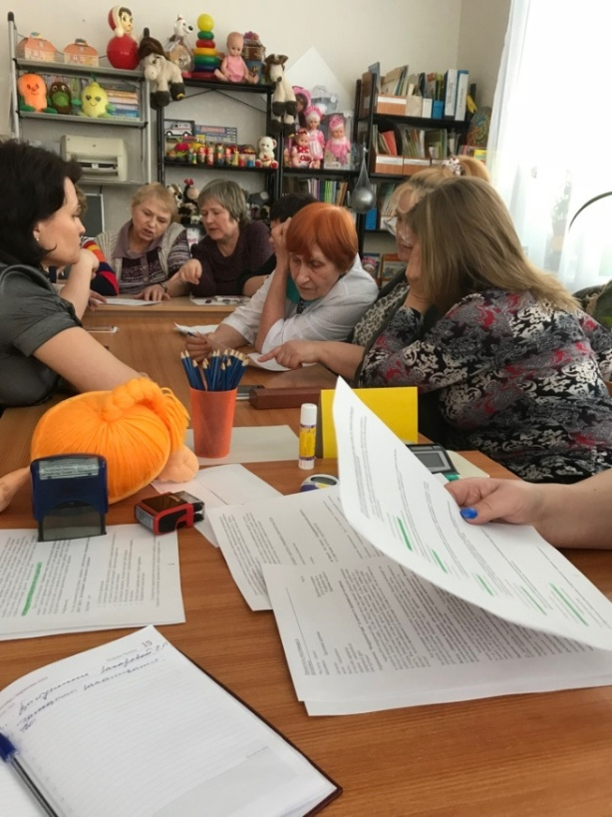

4. Оформление наглядной информации для родителей: «Грипп и ОРВИ. Есть ли разница» (воспитатели)
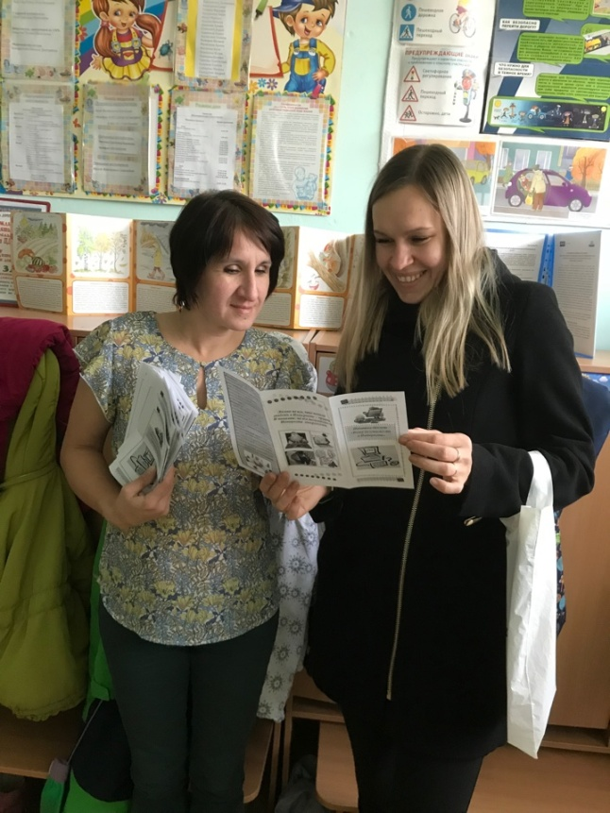
5. Участие во Всероссийском конкурсе «Супергерои против простуды и гриппа» (заведующий)
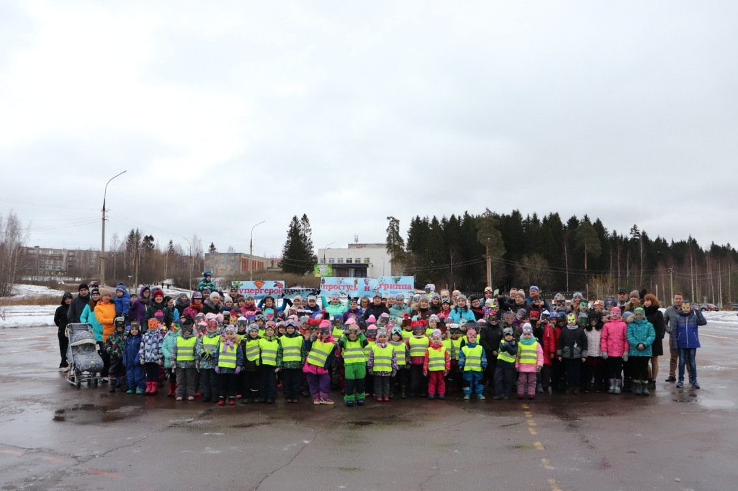

На педагогических часах, консультациях рассматривались вопросы сохранения и укрепления здоровья дошкольника через следующие формы работы: утренняя гимнастика, закаливающие процедуры, познавательные занятия по ознакомлению дошкольников с собственным организмом и ведением здорового образа жизни.
Воспитатели проводят дифференцированные физкультурные занятия с учетом двигательной активности детей, состояния здоровья, уровня физической подготовленности, половозрастных различий.
Кроме физкультурных занятий в помещении и на прогулке во всех возрастных группах систематически проводятся: утренняя гимнастика, как средство тренировки и закаливания организма, медико-педагогический контроль, подвижные игры на прогулке, физкультминутки на занятиях, игровая оздоровительная гимнастика после дневного сна. Используются приёмы по профилактике плоскостопия, нарушения осанки и зрения, снятия мышечного напряжения, релаксации и др.
У детей формируется сознательное отношение к собственному здоровью, понимание того, что здоровье – самая величайшая ценность, дарованная человеку природой. Дошкольниками освоены культурно-гигиенические навыки в соответствии с возрастными особенностями, они понимают необходимость и пользу быть аккуратным, самостоятельным. Применяют культурно-гигиенические навыки и навыки самообслуживания, стараются помогать другим.
Все усилия, направленные на сохранение и укрепление здоровья детей, не будут иметь ожидаемых результатов без понимания и поддержки родителей наших воспитанников. Для них предложены разнообразные формы работы: открытые занятия по физической культуре, спортивные праздники, досуги с участием родителей, дни здоровья, пропаганда знаний в уголке для родителей, родительские собрания, консультации, беседы и др.
Вывод: педагогический коллектив Учреждения уделяет должное внимание закаливающим процедурам, которые подходят для детей всех групп здоровья, а это щадящие методы закаливания: игровая оздоровительная гимнастика после дневного сна, включающая релаксационную и дыхательную гимнастику, упражнения на профилактику плоскостопия и нарушений осанки у детей; контрастные воздушные ванны, хождение босиком по мокрой дорожке, «дорожке здоровья» и др. Случаи детского травматизма в ДОУ отсутствуют.
В перспективе планируется – продолжать углубленную работу с детьми всех возрастных групп.

- Материально-технические и медико-социальные условия
пребывания детей в МДОУ

Материально-технические условия пребывания детей в МДОУ соответствуют государственным стандартам.
Основой реализации используемых программ является предметная среда, обеспечивающая зону ближайшего развития и разнообразия деятельности ребенка.
Содержание созданной развивающей предметной среды удовлетворяет потребностям ближайшего и перспективного творческого развития ребенка. Для работы с детьми расширены функции предметной среды. Предметная среда групповой комнаты учитывает возрастные интересы развития детской деятельности.
В группах оформлены книжные уголки, где собраны художественная и познавательная литература.
В детском саду созданы благоприятные условия для осуществления физического развития, успешной деятельности по оздоровлению детей.
Для интеллектуального развития детей в групповых комнатах имеется необходимый развивающий наглядный материал, оснащена предметно-развивающая среда.
Дидактический материал и пособия, имеющиеся в детском саду, обеспечивают реализацию воспитательно-образовательных задач.
Таким образом, созданная в дошкольном учреждении развивающая среда, обеспечивает безопасность жизнедеятельности, способствует укреплению здоровья, обеспечивает развитие творческой личности ребенка.
Безопасность и охрана здоровья дошкольников обеспечивается не только в помещении, но и на территории Учреждения.
Устройство и площадь игровой площадки соответствует нормативам, есть необходимые постройки, спортивное, игровое оборудование, песочница, зеленые насаждения. Имеются цветники - все это способствует организации содержательной и разнообразной деятельности детей на прогулках, реализации их двигательной активности.
В дальнейшем планируется оборудовать специальную спортивную площадку на территории ДОУ.

10. Инновационная деятельность
- Взаимодействие с семьями воспитанников в инновационных формах (фотоакции, мастер-классы, Дни встреч с интересными людьми, закрытые интернет-группы общения, проектная деятельность и др.)
- Развитие социального партнерства в целях повышения качества образовательного процесса (СОШ № 1, СОШ № 2, ГИБДД, библиотека, краеведческий музей, ФОК и др.);
- Повышение профессиональной компетенции педагогов через интерактивные формы организации методической работы.

- Социальная активность и партнерство
МДОУ №21 детский сад «Сказка» г.Питкяранта Республики Карелия в течение нескольких лет активно сотрудничает с учреждениями культуры, здравоохранения, образования и другими организациями города и России.
Всего за 2015-2018 года организовано более 210 выходов воспитанников в различные организации. Дети с 4-х лет принимают активное участие в различных мероприятиях (экскурсиях, фестивалях, конкурсах, выставках, концертах и т.д.). Грамоты и благодарственные письма храняться в музее Учреждения «Поле чудес».
Дети ДОУ занимаются в музыкальной школе, художественной школе, творческих кружках в ЦДТ, танцевальных кружках, секциях ФОКа.

Сотрудничество с Физкультурно-оздоровительным комплексом
Сотрудничество с ДК г. Питкяранта
Сотрудничество с ЦДТ г. Питкяранта
Регулярно ведётся совместная работа с МОУ СОШ № 2 г. Питкяранта
Сотрудничество с художественной школой
Сотрудничество с детской библиотекой
Сотрудничество с краеведческим музеем
Сотрудничество с ГИБДД
Сотрудничество с ФПКУ «Центр ГИМС МЧС России по РК»
Согласно плану проводятся тренировки и учения по пожарной безопасности с сотрудниками и детьми совместно с Пожарной частью, а так же дети подготовительных к школе групп ежегодно посещают с экскурсией пожарную часть.
Сотрудничество с Обществом инвалидов
Участие в программе «Разговор о правильном питании», участвовало 22 воспитанника. При поддержке Института развития г. Петрозаводск.
В ноябре 2017 г. сотрудники и воспитанники детского сада приняли участие во Всероссийской акции «Пристегнись Россия»
В июле 2018 г. провели акцию «Возьми ребенка за руку, посмотри по сторонам»
В сентябре 2017 г. и 2018 г. сотрудники и воспитанники принимали активное участие в «Кроссе нации»
В марте 2018 г. в рамках мероприятий посвященных масленичной неделе проведено катание на лошадке
В ноябре, декабре 2018 г. участие во Всероссийской акции «Супергерои против простуды и гриппа»
2018г. был объявлен годом охраны труда, наши воспитанники участвовали в конкурсе рисунков «Охрана труда глазами ребенка» организаторы «Центр занятости населения г. Питкяранта»
- Взаимодействие с семьей

Основной целью сотрудничества ДОУ с семьей является создание условий для совместной деятельности детского сада и семьи для разработки и реализации общей стратегии развития и образования каждого ребенка.
Работа с семьей планируется и проводится в нескольких направлениях:
- повышение психолого-педагогических знаний;
- вовлечение родителей в воспитательно-образовательный процесс;
Коллектив дошкольного учреждения ведет постоянную работу с родителями воспитанников. В МДОУ выбран родительский комитет не только групп, но и сада, который является связующим звеном между родителями детей и администрацией детского сада. В дошкольном учреждении разработано «Положение о родительском комитете», согласно которого ежегодно составляется план работы родительского комитета, организовывают различные мероприятия, участвуют в совете по питанию. На информационных стендах, сайте детского сада вывешиваются консультации для родителей, на интересующие их темы, сообщения, советы. Родители имеют возможность посещать открытые НОД, праздники, развлечения, принимать в них непосредственное участие. Индивидуально проводятся консультации, посещения на дому.

В дошкольном учреждении совместно с родителями проводятся спортивные праздники, развлечения, дни открытых дверей. Родители принимают участие в подготовке и проведении утренников, шьют костюмы, исполняют типажные роли. При оформлении групповых блоков родители и сотрудники изготавливают атрибуты для сюжетно-ролевых игр, принимают участие в оформлении группы, ремонту игрового материала, пошиву костюмов в уголок ряжения.

Наш коллектив постарался сделать так, чтобы детский сад стал настоящим домом в первую очередь для ребят, которые в него ходят, для тех родителей, сестрёнок и братишек, бабушек и дедушек и для его сотрудников. Не просто домом, а мудрым, интересным, «культурным центром семьи», дружбой, с которым дорожат все.
В детском саду организуются разнообразные формы работы с семьями с учётом особенностей их состава, проблем и других характеристик (совместные праздники и развлечения, конкурсы поделок выставки совместного творчества).
С каждой семьёй заключен родительский договор. Контингент родителей достаточно разнообразный от 25 до 50 лет, 80% -полные семьи, 32 %-многодетные.
По результатам опроса: родителей удовлетворяет воспитательно-образовательная работа ДОУ, удовлетворены организацией питания, профессионализмом сотрудников Учреждения, положительно оценивают разнообразие форм работы с детьми и семьей, они чувствуют доброжелательное отношение к себе и своему ребенку.
В основе взаимодействия с родителями лежит положение ст.15 п.17 «Закона об образовании» - об открытости педагогического процесса.
Педагоги устанавливают с родителями доверительные отношения и постоянно обеспечивают родителей психологической и педагогической информацией, стремятся к тому, чтобы реализовывался единый подход к ребенку с целью его личностного развития.

- Достижения учреждения
- Диплом победителя муниципального этапа конкурса «Воспитатель России» 2017 г. (воспитатель Филюгина Г.А.)
- Выставки рисунков и изделий декоративно-прикладного творчества педагогов и воспитанников муниципального уровня.
- Диплом победителя на муниципальном этапе «Россия образована и здорова» 2018г.
- Грамота Министерства по природопользованию и экологии РК за участие в конкурсе «Лучший рисунок о лесе» 2016г.
- Диплом за участие в региональном конкурсе «Россия образована и здорова» 2018г.
- Грамота за активное участие в легкоатлетическом пробеге кросс наций 2017г.
- Грамота за 1 место в легкоатлетическом пробеге кросс наций заведующей МДОУ №21 Золотовой Ю.А.
- Диплом участника конференции всероссийской руководителей образовательных организаций «Управление дошкольным образованием» г. Москва 2018г.
- Участие в международном конкурсе «Воспоминания о лете» 2017 г.
- Победители конкурса по ПДД «Движение с уважением» 2015г
- В 2017 году – в год Экологии, участвовали во Всероссийском конкурсе детских рисунков «Лес -наш главный интерес» Настя Б. заняла 3 место на региональном этапе.
- В 2018 году участвовали в Республиканском фестивале творчества «Люблю тебя мой край родной» наша воспитанница Виктория Л. стала призёром.
- Активно принимают участие воспитанники, педагоги и родители во Всероссийских конкурсах как «Лучики солнца», все грамоты можно увидеть в Музее достижений.

13. Заключение. Перспективы и планы развития.

Анализ деятельности детского сада показал, что Учреждение вышло на стабильный уровень функционирования. Наиболее успешными в деятельности детского сада можно обозначить следующие показатели:
- Активное участие в жизни детского сада родителей;
- Сложившийся стабильный коллектив;
- Организация предметно-развивающей среды в группах в соответствии с рекомендациями базовой программы, ФГОС ДО и требованиями СанПиН;
- Стабильно положительные результаты освоения детьми ООП, разработанной на основе примерной основной общеобразовательной программы дошкольного образования «От рождения до школы» под редакцией Н.Е. Вераксы, Т.С. Комаровой, М.А. Васильевой.

Динамика развития учреждения и перевод его на более высокий качественный уровень происходит постепенно, сохраняя необходимую стабильность в работе.
ДОУ строит свою деятельность, ориентируясь на то, что работает с воспитанниками, проживающими в разных семьях, с разными условиями; с родителями, имеющими разный уровень воспитания и образования. В связи с этим выявляются проблемы, которые необходимо решить в первую очередь, намечаются пути их решения. Ранжируя вопросы по важности и срочности, я определила, что нам необходимо:

1. Продолжать создать условия для ведения воспитательно-образовательной деятельности, направленной на повышение качества образования.

2. Повышать уровень профессиональной компетенции педагогов в процессе реализации ФГОС ДО.

3. Пополнять воспитательно-образовательный процесс методическими разработками и рекомендациями по линиям развития.

4. Обновлять и пополнять предметно-развивающую среду современным оборудованием и материалами в соответствии с требованиями, используемых программ.

5. Продолжать создавать условия для сохранения и укрепления здоровья всех субъектов воспитательно-образовательного процесса, привития навыков здорового образа жизни через совместную деятельность с семьями воспитанников.

6. Повышать уровень воспитательно-образовательного процесса.

7. Внедрение профстандартов.

